Практика проведения внеурочной деятельности для обучающихся 1класса

«Азбука правил дорожного движения»

Детская безопасность на дорогах – составная часть заботы государства о здоровом и безопасном образе жизни еѐ юных граждан. Дети, как наименее социально защищенная категория населения, особенно нуждаются в ней.
В последнее время наблюдается тенденция роста числа детей и подростков, которые являются причиной дорожно-транспортных происшествий. Это происходит в результате низкой грамотности подрастающего поколения, несформированностью элементарной культуры поведения в условиях дорожного движения, неготовности большинства детей к самостоятельному безопасному передвижению по улицам городов. Насколько успешно ребёнок интегрируется в эту среду напрямую зависит от родителей и взрослых, находящихся с ним рядом.
В рамках реализации «Программы безопасного поведения учащихся 1-9 классах на улицах и дорогах города Архангельска» цель которой, пропаганда правил дорожного движения, предупреждение детского дорожно-транспортного травматизма ставит перед нами задачи:
- обучать школьников Правилам дорожного движения;
- развивать память, мышление, внимание, воображение, восприятие, расширять кругозор у детей;
-воспитывать грамотного участника дорожного движения.
Актуальность программы определяется сочетанием дополнительного обучения правилам дорожного движения с различными формами образовательной деятельности. Программа предусматривает систематическую работу в трех направлениях: знакомство с историей ПДД, развитие практических навыков и применение их в реальной жизни.
Каждое занятие по программе «Азбука правил дорожного движения» направлена на успешное усвоение обучающимися правил дорожного движения, знание их истории. Практические занятия помогают обучающимся ориентироваться в дорожных ситуациях, наглядно увидеть, как выполняются правила дорожного движения водителями и пешеходами, познакомиться с работой сотрудников ГИБДД.
В процессе изучения программы у обучающихся будут сформированы:
- внутренняя позиция школьника на уровне положительного отношения к учѐбе;
- установка на здоровый образ жизни;
- самостоятельность в принятии правильных решений;
Учащиеся должны знать:
название, назначение и расположение на дорогах дорожных знаков, дорожной разметки,, дорожную разметку на проезжей части и в местах остановок транспортных средств, условия, обеспечивающие безопасность пешеходу на дорогах в населѐнных пунктах и вне населѐнных пунктов (загородных дорогах), опасные и безопасные для пешеходов участки дорог, значение сигналов светофора для транспорта и пешеходов, виды автомашин специального назначения и особенность их движения, наиболее характерные и частые ошибки в поведении пешеходов на дорогах, приводящие к ДТП.
Изучение теоретических аспектов на внеурочных занятиях в классе и закрепление знаний на практических мероприятиях, которые проводятся в рамках воспитательной работы школы, показывают, что учащиеся более качественно усваивают изученный материал.

Классный час в 1 классе.

Тема: «Виды транспорта»
Цели: познакомиться с видами транспорта; вспомнить, как правильно переходить дорогу; развивать память, мышление; расширять кругозор учащихся о правилах дорожного движения, об обеспечении безопасности жизни.
Оборудование: картинки видов транспорта, модель светофора, пазлы «Собери транспорт», макет и сигналы светофора.

Ход классного часа
I. Вступительное слово учителя
Учитель.
Долгожданный дан звонок –
Это начался урок.
А урок расскажет всем,
Как без обид и без проблем,
Рано утром, не спеша,
Прийти в школу малышам.
На доске висят перевернутые картинки видов транспорта.
Ребята, посмотрите, Миша и Маша отправили нам конверты в которых есть подсказка.. о чем пойдет речь на классном часе.. ( В конвертах задание - разрезанные картинки транспорта – «Собери транспорт». Дети в парах собирают картинки).
Что же у нас получилось… Дети называют транспорт, который у них собран…
О чем пойдет речь на занятии…
(Ответы детей: О транспорте и светофоре)
Сегодня наш классный час посвящен правилам дорожного движения. Мы познакомимся с видами транспорта и правилами дорожного движения.

Что же мы хотим с вами узнать о транспорте (какие цели поставим)
Познакомится с видами транспорта… и узнать какую роль играет светофор.

Транспорт – это всем известные нам средства передвижения, который помогает нам перемещаться из одного пункта в другой. Давайте назовем виды транспорта, которые мы уже знаем. (Грузовой, наземный, воздушный, пассажирский, водный, специальный) Распределяем картинки собранного транспорта по группам и даем краткую характеристику каждой группе (где, как передвигается данный вид транспорта) (Приложение 1)

- Кто из вас, идя в школу, переходит улицу? Кто уже это делает один, без взрослых? Расскажите, как вы переходите улицу. (Выслушиваются ответы детей.)
- А для чего необходимо знать правила дорожного движения?
Делаем ребятам предостережение:
Выучите срочно правила движения!
Чтоб не волновались каждый день родители,
Чтоб спокойны были за рулем водители.

II. Знакомство со светофором
А знаете ли вы, кого называют «Волшебник-постовой»? Отгадайте загадку.

Я глазищами моргаю
Неустанно день и ночь.
Я машинам помогаю
И тебе могу помочь!

Ученики. Это светофор.(Учитель показывает макет светофора.)
Расскажите, что вы знаете про цвета светофора.
Ученики.

Красный свет нам говорит:
- Стой! Опасно! Путь закрыт!

Желтый свет - предупрежденье:
Жди сигнала для движенья.
Зеленый свет открыл дорогу:
Переходить ребята могут.
Скажите, пожалуйста, для кого существуют светофоры? (Для наземного, городского, пассажирского транспорта) А еще для кого существуют светофоры? Для пешеходов, конечно. Давайте представим себя пешеходами и проведем физминутку.

Физминутка "Красный, желтый, зеленый"
Внимание! Глядит в упор
На вас трехглазый светофор.
Зеленый, желтый, красный глаз –
Он каждому дает указ!
На красный свет все стоят молча, на желтый - хлопают, на зеленый - шагают на месте. Итак, начали.
Есть сигналы светофора!
Подчиняйся им без спора!

III. Для закрепления сигналов светофора детям на парты выданы макеты светофоров и сигналы светофора, которые необходимо приклеить. (Приложение 1)

IV. Знакомство с правилами перехода дороги.
Учитель. А как же переходить дорогу??? Что делать, если красный сигнал вспыхнул, а вы уже начали переход? (Выслушиваются предположения детей.)
Правильный ответ - вернуться назад, на тротуар, если вы только начали переходить дорогу. Если вы оказались на середине проезжей части, надо дожидаться зеленого сигнала, стоя на «островке безопасности» или на осевой линии, но нельзя пятиться назад или метаться перед движущимися автомобилями.
Желтый сигнал - предупредительный. При желтом сигнале начинать переход нельзя.
Пересекать дорогу можно лишь при зеленом сигнале светофора. Вы, конечно, видели на дорогах светофоры, у которых нет желтого сигнала. Это светофоры пешеходные, их сигналы обязательны только для пешеходов.
IV. Физкультминутка

Постовой стоит упрямый,
(Шагаем на месте.)
Людям машет: не ходи!
(Движения руками в стороны,
вверх, в стороны, вниз.)
Здесь машины едут прямо,
(Руки перед собой.)
Пешеход, ты погоди!
(Руки в стороны.)
Посмотрите: улыбнулся,
(Руки на пояс.)
Приглашает нас идти.
(Шагаем на месте.)
Вы, машины, не спешите,
(Хлопки руками.)
Пешеходов пропустите!
(Прыжки на месте.)
Знакомство со знаками
(Выходят дети со знаками.)
Только я для пешехода –
Знак на месте перехода.
В голубом иду квадрате –
Переходо указатель.

V. Для закрепления темы занятия, предлагается задание:
«Найти лишнее»
- красный, синий, желтый, зеленый.
- грузовик, такси, автобус, вертолет.
- автобус, такси, велосипед, автомобиль.
- самокат, велосипед, мопед, самолет.
- троллейбус, автобус, автомобиль, пожарная машина.
- катер, яхта, теплоход, самолет.
- самолет, птица, вертолет, воздушный шар.

VI. Подведение итогов
Наше занятие подошло к концу. Продолжите, пожалуйста, фразу: «Сегодня я узнал…
«Я понял...» «Мне понравилось…»

И завершим наше занятие стихотворением: «Это я, это я, это все мои друзья»

Кто из вас идет вперед
Только там, где переход?
Знает кто, что красный свет
Означает: хода нет?
Кто из вас в трамвае тесном
Уступает взрослым место?
Кто из вас, идя домой,
Держит путь по мостовой?
Кто из вас летит так скоро,
Что не видит светофора?

Оцените «Смайликами» свою работу на уроке.

Приложение 1
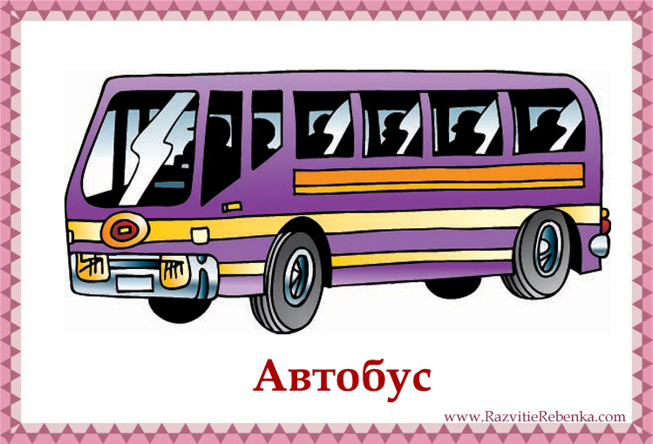 | 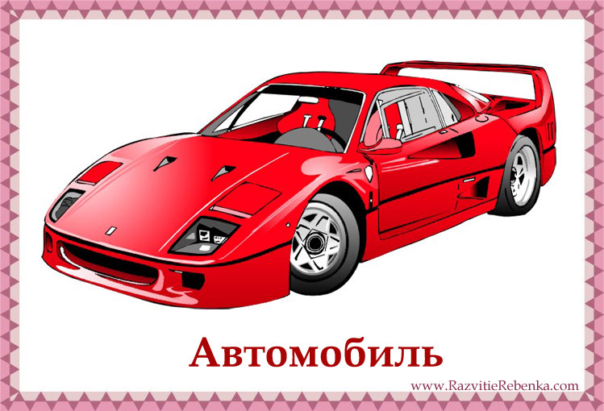
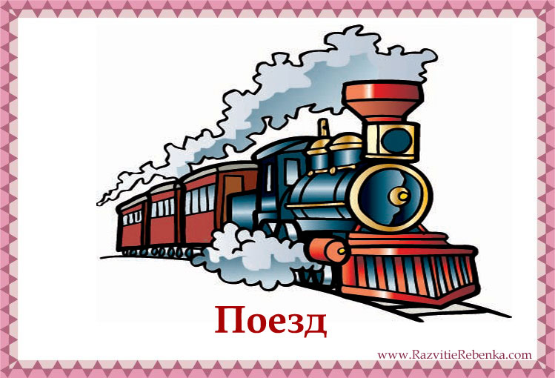 | 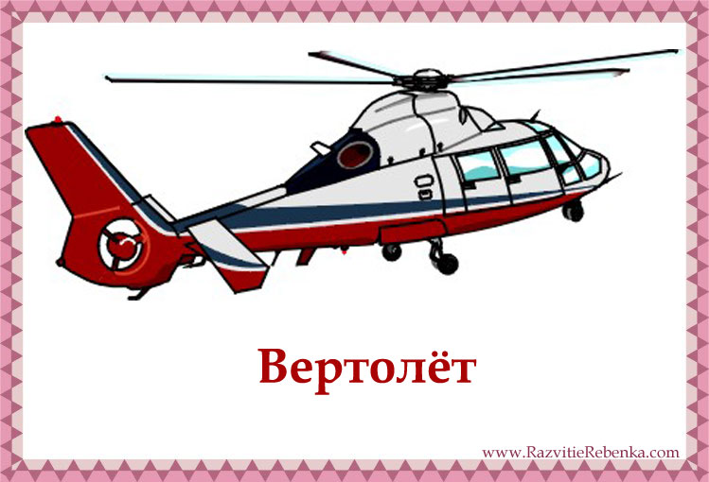
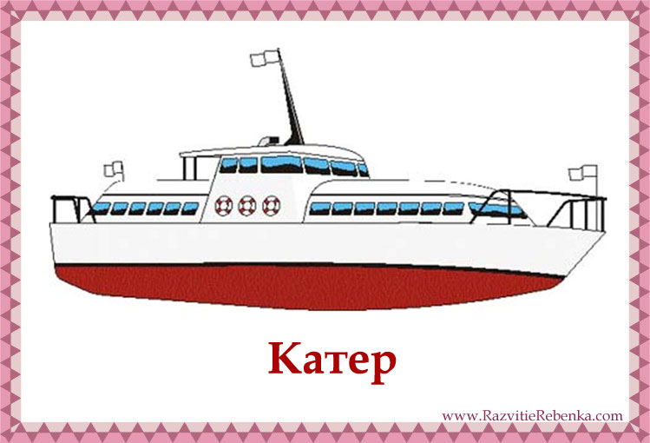 | 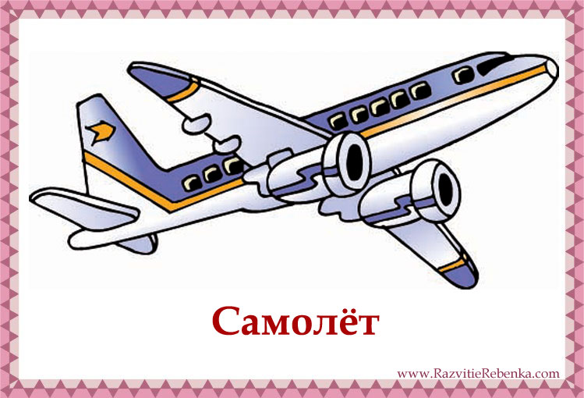
 | 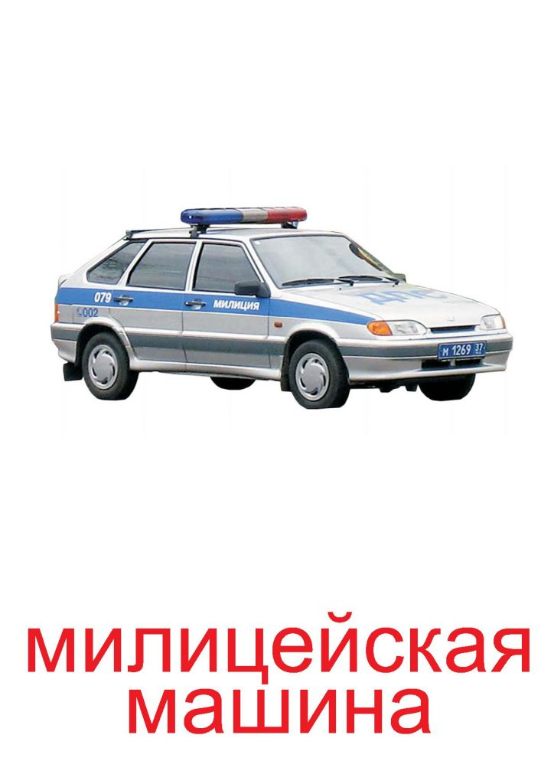
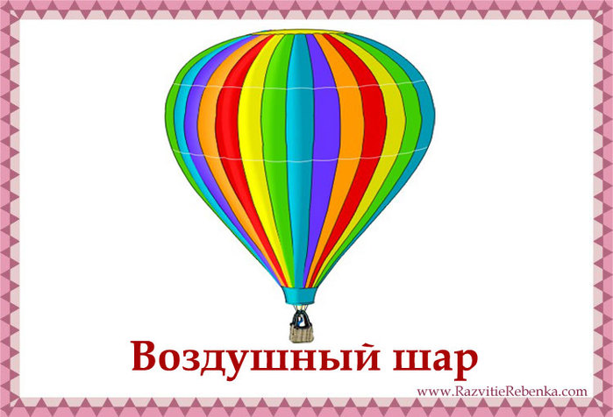 | 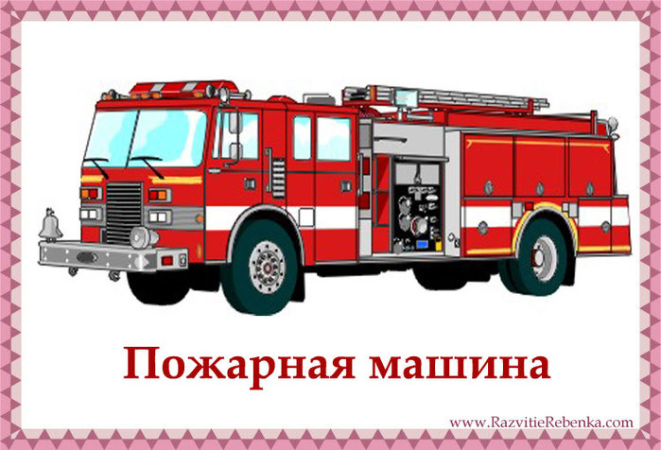
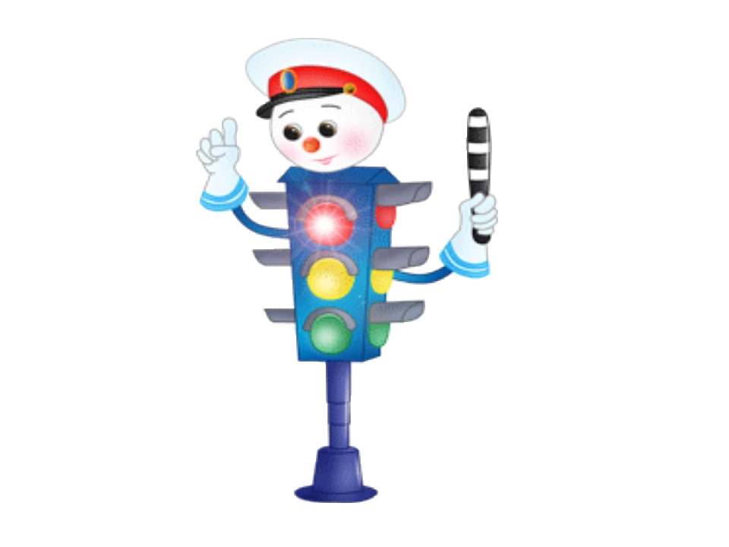 | 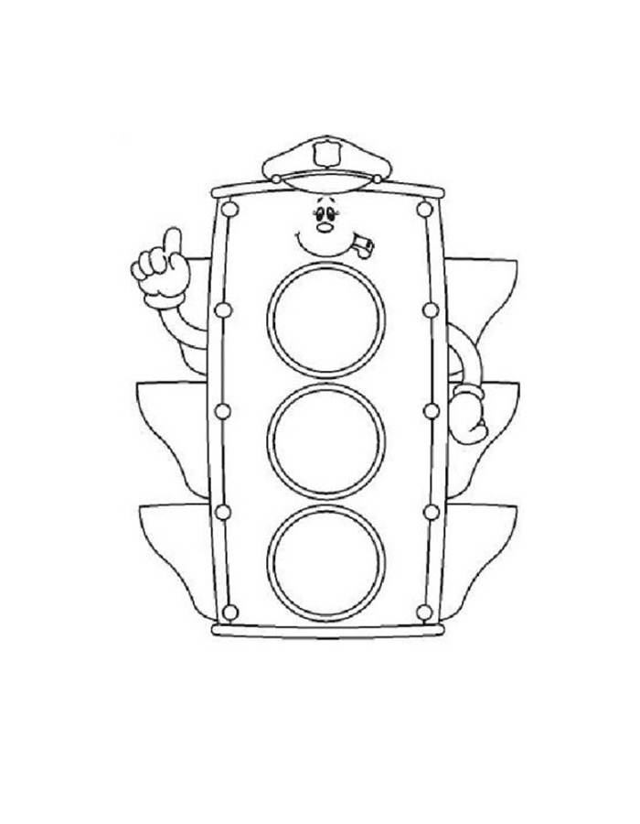

Виды транспорта

